Cuello de Botella en una Computadora

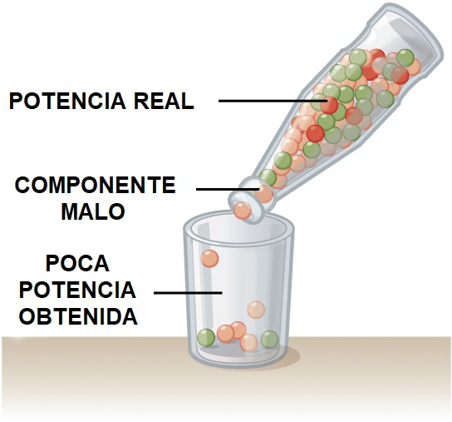

Trabajo practico Final
Alumno: Martin Esteban Ceballos
Curso: Reparación y Mantenimiento de PC con Herramientas Libres Gugler Laboratorio Gugler de la Facultad de Ciencia y Tecnología (U.A.D.E.R)

Copyright (C) 2017 Martin Esteban Ceballos
Permission is granted to copy, distribute and/or modify this document under the terms of the GNU Free Documentation License, Version 1.3 or any later version published by the Free Software Foundation;with no Invariant Sections, no Front-Cover Texts, and no Back-Cover Texts. A copy of the license is included in the section entitled "GNU Free Documentation Licence".

Indice

¿Que es un Cuello de botella? …………………..…………………………..……….1
Cuello de botella entre CPU y GPU …………...………………….…….…….……..1
Soluciones …………………………………………………..…………..3
Cuello de botella con fuente de alimentación …..……………………………...….....5 ¿Que tener en cuenta a la hora de colocar una GPU nueva con respecto a la Fuente de Alimentación? ...………………………………………………………...6

¿Que es un Cuello de Botella?

Existe Cuello de Botella cuando un componente de la nuestra PC esta limitando el rendimiento a otro, puede producirse con muchos componentes, por ejemplo: la falta de MEMORIA RAM que limita el rendimiento del PROCESADOR, o un PROCESADOR poco potente que limita el rendimiento de la PLACA DE VIDEO, o una FUENTE de alimentación que no sea capaz de alimentar bien todos los componentes de la PC.

En este trabajo practico vamos a tomar dos ejemplos el Cuello de Botella que se pueden producir:

Cuello de botella entre CPU y GPU

► Primero aclaremos como llamaremos a los componentes: El PROCESADOR también llamado Unidad Central de Procesamiento o CPU (Central Processor Unit en sus siglas en Ingles).
PLACA DE VIDEO también llamada Unidad de Procesamiento Gráfico o GPU (Graphics Processor Unit en sus siglas en Ingles):
Cuando el CPU limita el rendimiento a la GPU, es uno de los problemas que mas comúnmente pasan o el que mas llega a preocupara a las personas que utilizan la PC para jugar videojuegos.
Cuando estamos jugando un videojuego, la Placa de Video o GPU es la que se encarga de renderizar cada imagen que vemos en la pantalla, o también llamado Cuadros por Segundos o FPS (En sus siglas en ingles Prames Per Seconds). Esto quiere decir que los FPS a los cuales vallan nuestros juegos van a estar dependiendo de la potencia de la GPU.
La GPU puede llegar a verse afectada negativamente por el rendimiento del CPU.
En lo videojuegos el Procesador o CPU es el encargado de tareas como las físicas, la inteligencia artificial de los enemigos, la detección de colisiones, cuales son las teclas que estamos presionando en los dispositivos de entrada como el teclado, mouse, etc, y se encarga de hacer las llamadas de dibujado a la GPU, eso quiere decir que el CPU le da la orden a la GPU de que tiene que dibujar o renderizar una imagen.

Para explicar bien el Cuello de Botella entre el CPU y el GPU podríamos decir que, si tenemos una Placa de Video muy potente que cuando esta esté trabajando al %100, es capaz de darme 144 FPS en un juego en concreto, pero tenemos un Procesador muy malo que solo es capaz de lograr realizar 60 llamadas de dibujado a la Placa de Video, entonces el juego nos estaría corriendo a 60 FPS sin importar que nuestra GPU sea capaz de darme 144 FPS. Esto quiere decir que no estamos utilizando la GPU al %100 y estaríamos desaprovechando el rendimiento real de esa GPU.

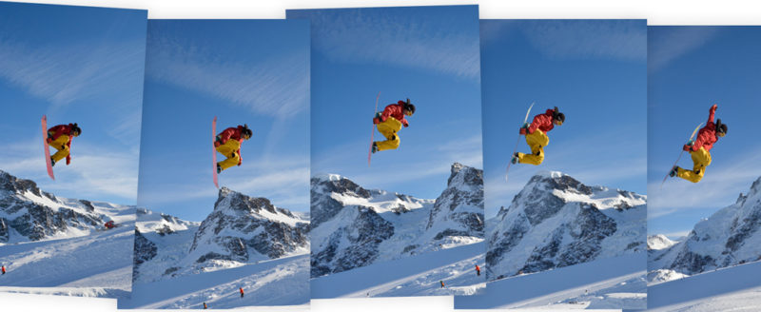

Cuanto mas imágenes por segundo, mas fluido se vera lo que veremos en la pantalla.
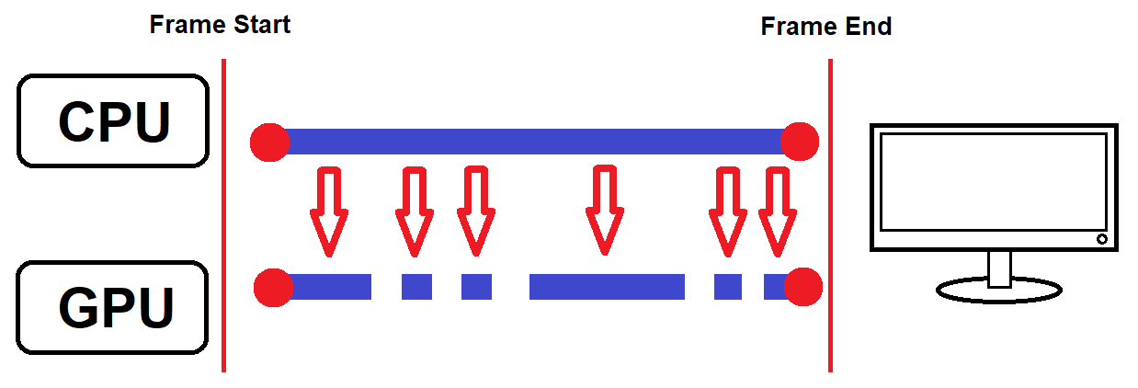

En la imagen de arriba se gráfica en dos lineas azules el trabajo del CPU y de la GPU, como la CPU es la encargada de hacer las llamadas de dibujado suficientes para que la GPU trabaje al %100, entonces podríamos decir que la CPU es la encargada de hacer que esa “linea azul este completa”. Cuando esta “linea azul no esta completa” se estaría produciendo un cuello de botella.

Ejemplo de cuello de botella en un juego:

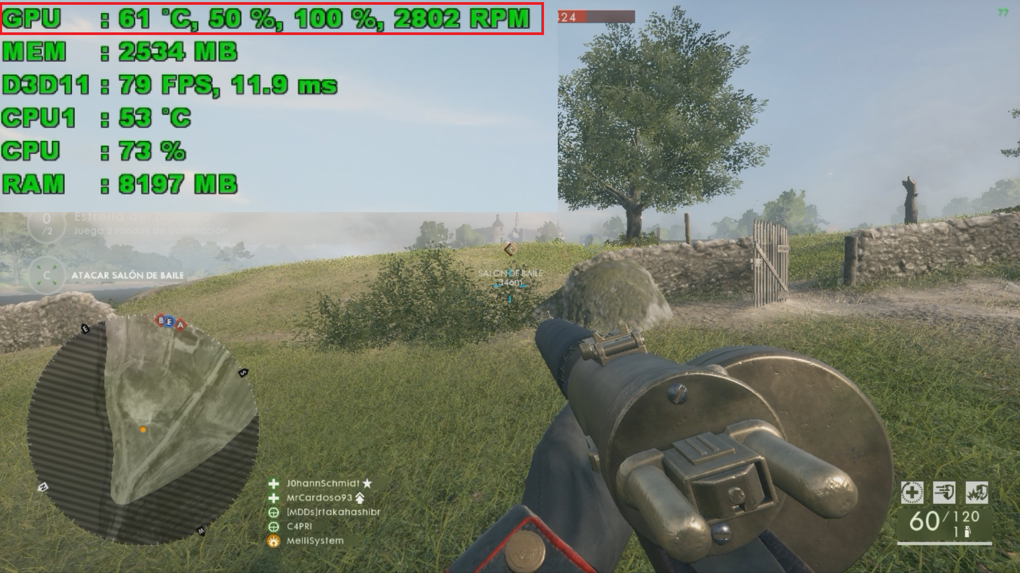
Aquí podemos apreciar como la GPU está trabajando al %50 de su capacidad real, eso quiere decir que el Procesador no es capaz de realizar las suficientes llamadas de dibujado para que la GPU trabaje el %100. En este ejemplo el CPU solo es capaz de realizar 79 llamadas de dibujado

¿Como podemos solucionar este tipo de cuello de botella?

Existen varias maneras de lograr reducir el cuello de botella:

1) Primero se puede intentar hacer que el CPU trabaje lo menos posible, cerrando aplicaciones que están en 2do plano y que están usando mucho CPU (Antivirus, programas de grabación, etc).
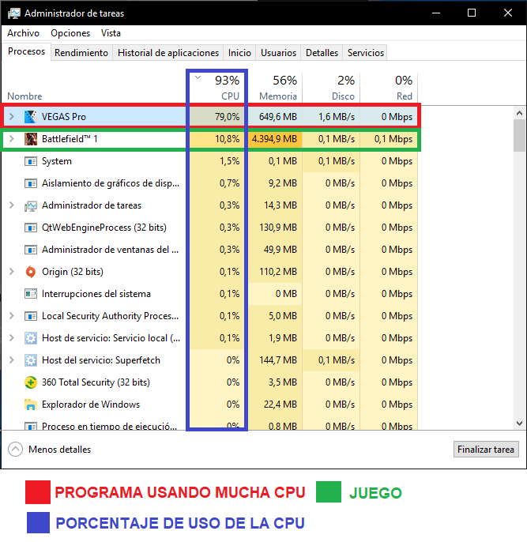

2) También se puede hacer el CPU trabaja mas rápido ¿Como logramos esto? Pues es muy sencillo, podemos hacer Overclock, de esta manera lograremos conseguir una mejora del rendimiento en un %5, %10 o %15 en el mejor de los casos.

3) Cuando no podemos hacer que el CPU realice mas llamadas de dibujado a la GPU, lo que podemos hacer es AUMENTAR LAS CONFIGURACIONES GRÁFICAS que no afecten al procesador, como por ejemplo la resolución (Es el tamaño de la imagen que vemos en la pantalla), el antialiasing (Es un proceso que hace nuestra placa de video para poder suavizar y eliminar los bordes de sierra que aparecen en los contornos de las figuras que vemos en la pantalla), o la oclusión ambiental (Efectos de sombras que hacen que el juego se vea mas inmersivo), esto hará que la GPU trabaje mas, de esta manera la potencia de la GPU que estaba siendo desperdiciada ahora se utilizará para que el juego se vea mejor y mas bonito.
Cabe aclarar que las configuración que afectan al CPU son aquellas que aumentan el numero de objetos en pantalla, ya que cada mas objetos tengamos, mas cálculos tendrá que realizar nuestro procesador, y cada mas cálculos el procesador se esforzará mas y no podrá realizar mas llamadas de dibujado. Las configuraciones que mas afectan al numero de objetos en pantalla son: Distancia de Dibujado, Cantidad de Vegetación, Cantidad de Personajes NO JUGADORES también llamados NPC (Son personajes controlados por el CPU y NO por una persona REAL).

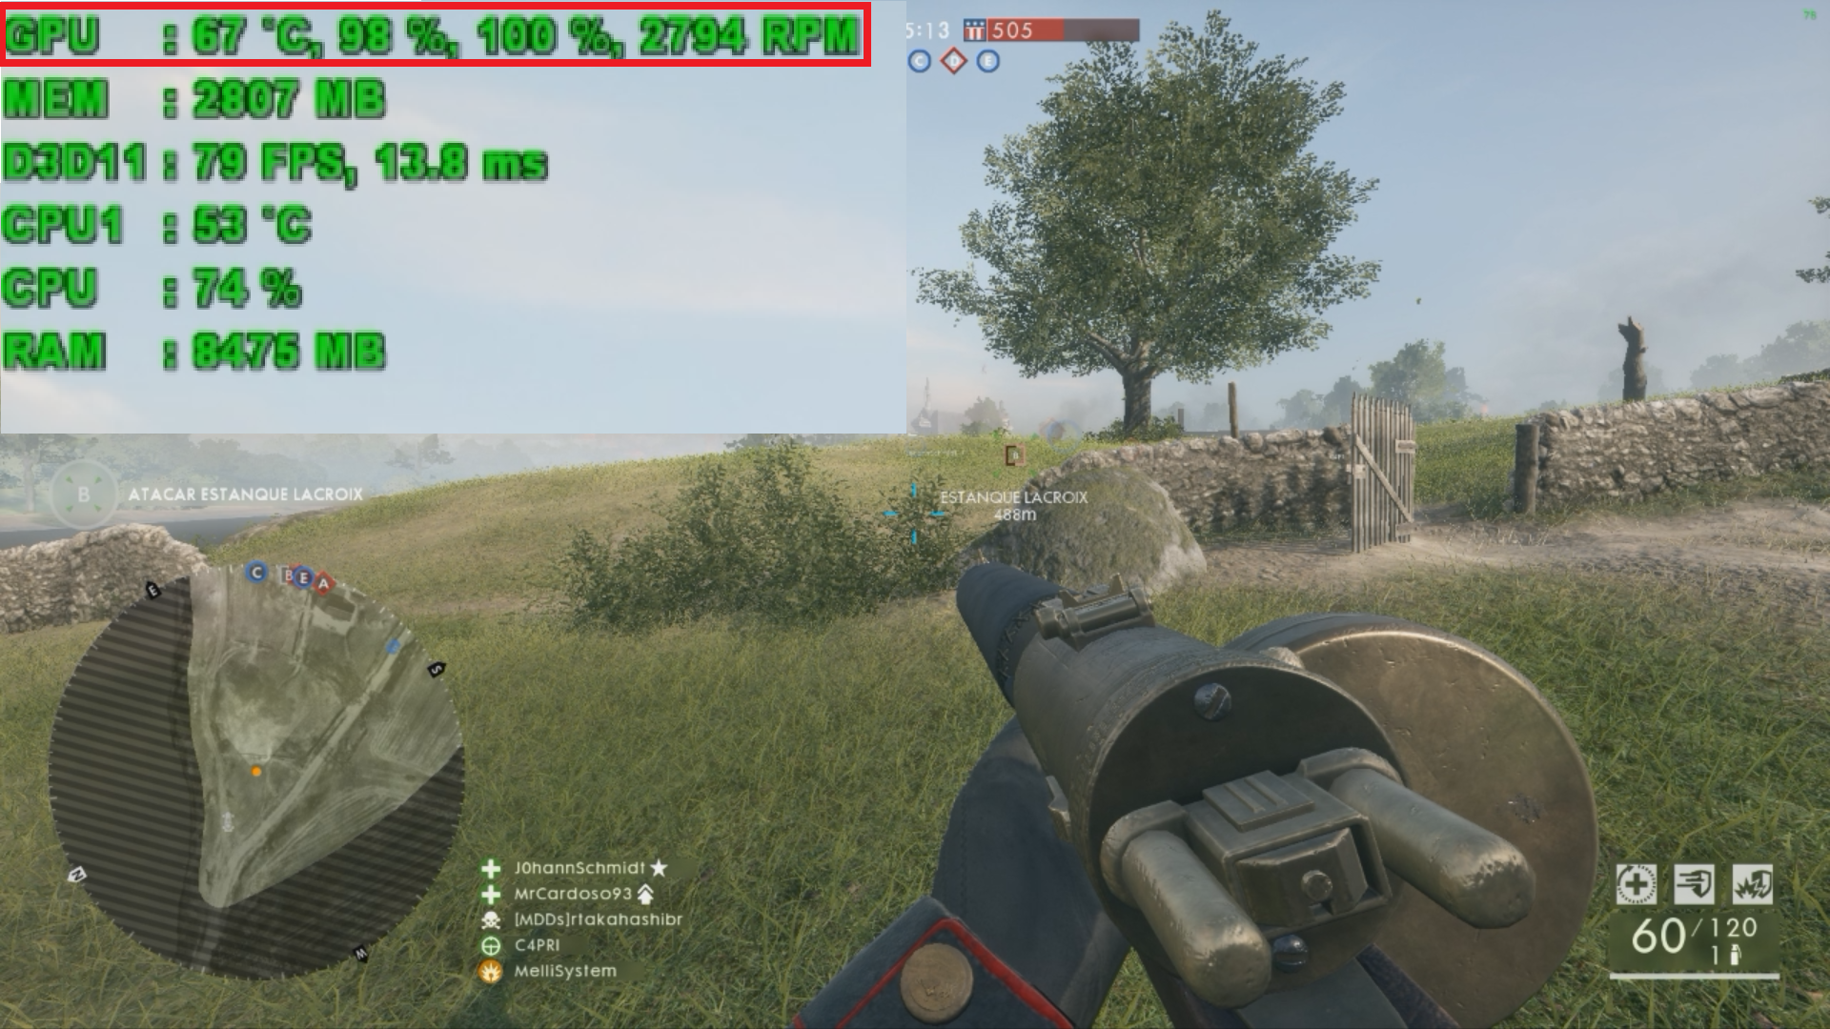
Aquí podemos observar que la GPU esta trabajando casi al %100 esto gracias a que aumentamos la resolución el antialiasing y la oclusión ambiental que son configuraciones que no afectan al numero de objetos en pantalla.

4) Como ultimo, si no logramos hacer que el cuello de botella se reduzca, no queda otra opción mas que cambiar de CPU por otro mas potente.

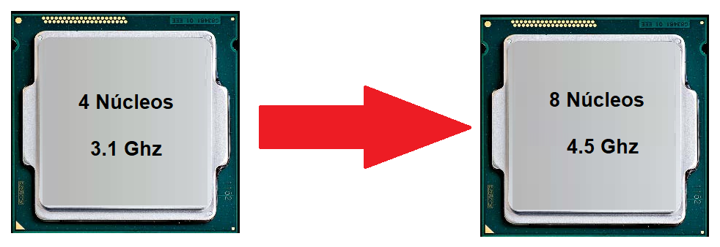

Cabe aclarar que si necesitamos cambiar el CPU hay que tener en cuenta si nuestra Motherboard es capaz de soportar el nuevo CPU, hay que tener en cuenta también si la o las memorias RAM son compatibles con la nueva Motherboard, en el caso que no también tendríamos que cambiar las memorias RAM. Es por esto que muchas veces el cambio de CPU lleva un gasto muy elevado.

Cuello de botella con fuente de alimentación

►El cuello de botella que se produce por una Fuente de Alimentación que no cuenta con la potencia para alimentar bien todos los componentes de la PC, es uno de los problemas mas serios, por no decir que se trata del mas serio de todos, ya que aquí pueden resultar dañados los componentes internos de nuestra PC.
Cada componente tiene un consumo que es detallado por el fabricante de cada uno de ellos, el consumo total es el que hay que tener en cuenta para saber de cuanta potencia tiene que ser la Fuente de Alimentación que hay que comprar.

Para mostrar un ejemplo de cuello de botella vamos a utilizar una pagina web para calcular el consumo de X componentes ( http://c1.neweggimages.com/BizIntell/tool/psucalc/index.html )

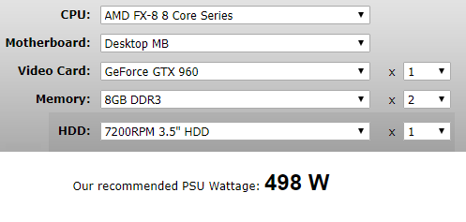
A modo de Ejemplo podemos decir que tenemos estos componentes:
Esta PC tendría un consumo de 498w, es decir que tendríamos que comprar una Fuente de Alimentación de 500w (REALES)

A futuro quisimos cambiar de Placa de Video a una mas potente:

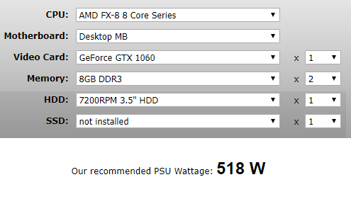
Ahora el consumo es de 518w, es decir que la fuente de 500w que habíamos comprado no nos estaría alimentando bien todos los componentes. Esto puede hacer que la computadora se apague o que no encienda, o en el peor de los casos puede llegar a quemar algún componente.
Solo hay una única solución para este problema, y es cambiar de Fuente de Alimentación por una mas potente capaz de alimentar bien toda la PC.

¿Que tener en cuenta a la hora de colocar una GPU nueva con respecto a la Fuente de Alimentación?

La pregunta es muy sencilla, con respecto a la Fuente de Alimentación solo hay que saber cual es el consumo (TDP) de la nueva GPU, para saber si nuestro sistema lo soportará o no, normalmente los fabricantes de Placas de Video recomiendan una potencia mínima de Fuente dependiendo del modelo de Gráfica.

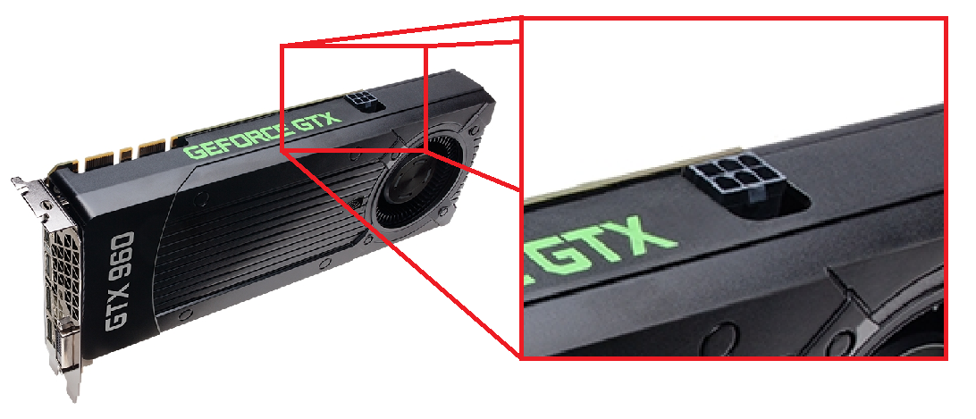
- El puerto PCI-Express x16 que es donde conectaremos la Placa de Video a la Motherboard, solo es capaz de suministrarle a 75W.
- El la Fuente podemos encontrar conectores PCI-Express de 6 Pines que son capaces de suministrar 75W adicionales, otro de 8 Pines capaz de suministrar 150W y también una versión de 6+2 Pines que cumplen la misma función que los otros dos, solo que este es adaptable.

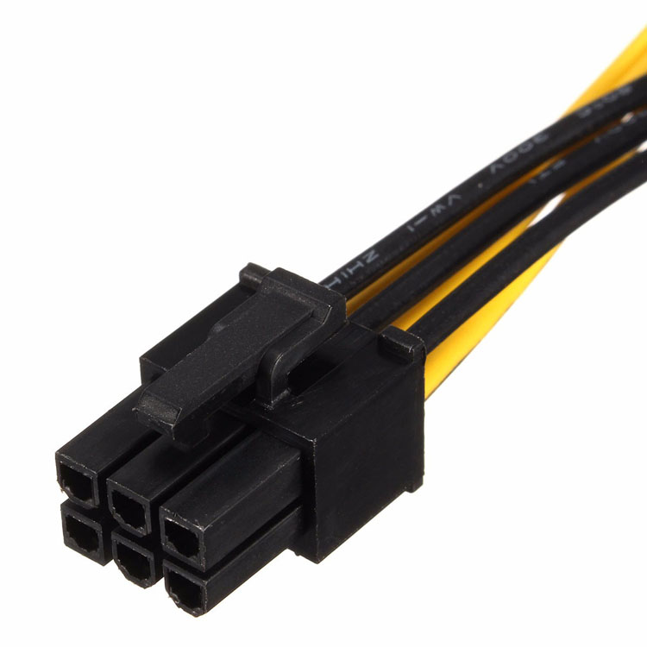
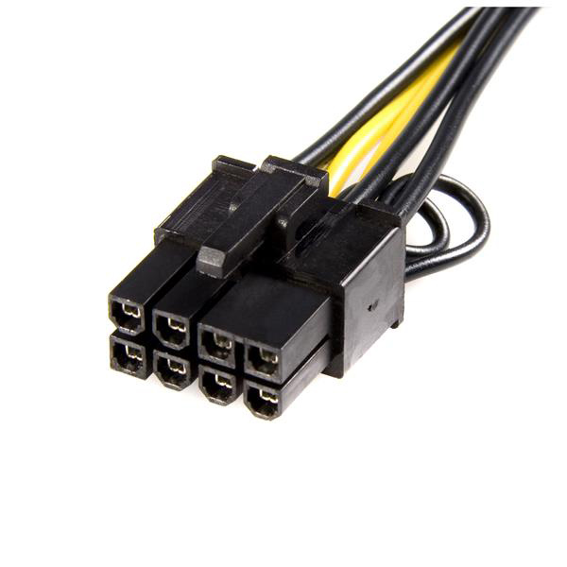
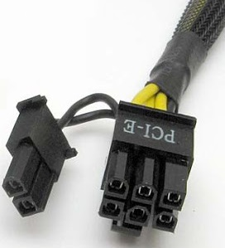
Existen Placas de Video que tienen un consumo de 75W y no necesitan ningún cable de alimentación extra, así como también existe otras que pueden llegar a necesitar hasta 2 o mas cables extras, todo dependiendo del modelo y el fabricante.

